А.А. Бондаренко

ТЕОРИЯ ТЕХНИЧЕСКИХ СИСТЕМ

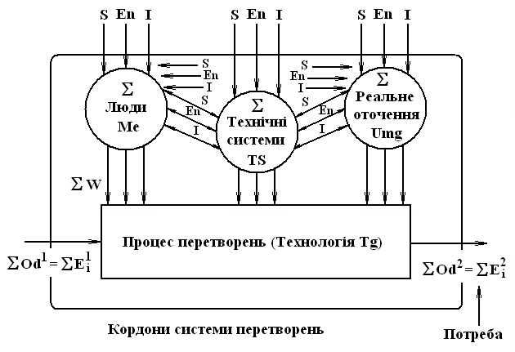
УДК 622.271
ББК 33.24

Теория технических систем: Учебное пособие / А.А. Бондаренко – Днепропетровск : Национальный горный университет, 2004.- 103с.

Утверждено к изданию ученым советом университета как учебное пособие для студентов направления 0902 „Инженерная механика”

В результате анализа истории развития техники в целом, на примерах отдельных технических систем, обосновано существование обьективных законов строения и развития технических систем.
Рассмотрены законы техники и этапы ее развития; основные понятия и обозначения теории технических систем; систематика потребностей человека и их иерархия; система преобразований, ее элементы и модель; технический процесс, его модель и структура; техническая система как элемент системы преобразований; классификация технических систем; свойства технических систем; этапы создания и использования технических систем; закономерности эволюции технических систем.

Рецензенты: В.И. Самуся, д.т.н., проф.,
А.А. Сердюк, д.т.н., проф.,

© НГУ, 2004.
© А.О. Бондаренко, 2004.

СОДЕРЖАНИЕ

стр.

ВВЕДЕНИЕ…………………………………………………………………………..5

1. ТЕХНИКА КАК САМОСТОЯТЕЛЬНЫЙ КЛАСС

ОБЩЕСТВЕННЫХ ЯВЛЕНИЙ……………………..………………………….6
1.1. Законы техники и их особенности………………………………………6
1.2. Этапы развития техники………………………………..………………..7
1.3. Технические и машинные системы……………………………………..9
2. ОСНОВНЫЕ ПОНЯТИЯ ТЕОРИИ ТЕХНИЧЕСКИХ СИСТЕМ……..……...12
2.1. Концепция современного понимания теории
технических систем…………………………………………………….12
2.2. Определения в теории технических систем…………………………..14
2.3. Обозначения в теории технических систем…………………………...25
3. СИСТЕМА ПРЕОБРАЗОВАНИЙ………………………………………………27
3.1. Систематика потребностей и их иерархия…………………………….27
3.2. Модель системы преобразований……………………………………...32

3.3. Элементы системы преобразований………………..………………….36
4. ТЕХНИЧЕСКИЙ ПРОЦЕСС…………..………………………………………..39
4.1. Модель технического процесса……………..…………………………39
4.2. Операнды технического процесса……………………………………..45
4.3. Структура технического процесса……………………………………..46
4.4. Типы операций……………………………….…………………………46
4.5. Побочные входы и выходы…………………………………………….48
4.6. Операторы технического процесса…………………………………….49
4.7. Характеристики и оценка технического процесса……….…………..50
4.8. Классификация технических процессов………………………………52
4.9. Представление технических процессов……………………………….53
5. ТЕХНИЧЕСКАЯ СИСТЕМА……..…………………………………………….55
5.1. Сущность технической системы………………………………………55
5.2. Модель технической системы…………………………………………59
5.3. Критерии совершенствования технических систем………………….61
5.4. Граница и окружение технической системы…………………………62
5.5. Представление технических систем…………………………………..62
6. КЛАССИФИКАЦИЯ ТЕХНИЧЕСКИХ СИСТЕМ……………………………65
6.1. Проблема построения естественной систематики техники………….65
6.2. Классификация технических систем по функции……………………69
6.3. Классификация технических систем по принципу действия………..69
6.4. Классификация технических систем по уровню сложности………...69
6.5. Классификация технических систем по способу изготовления……..71
6.6. Классификация технических систем по степени
оригинальности конструкции………………….………………………71
6.7. Классификация технических систем по типу производства…………72
6.8. Классификация технических систем по их месту в
техническом процессе………………………………………………….73
7. СВОЙСТВА ТЕХНИЧЕСКИХ СИСТЕМ…………………………….………..74
7.1. Проблематика свойств технических систем…………………………..74
7.2. Производственные свойства $\text{Be}$……………………………………….75
7.3. Эргономические свойства $\text{Erg}$………………………………………...76
7.4. Эстетические свойства $\text{Au}$……………………………………………..77
7.5. Манипуляционные свойства $\text{Di}$……………………………………….79
7.6. Характеристики поставок и планировалия $\text{LP}$…………….…………81
7.7. Характеристики соответствия правовым нормам $\text{GN}$……………….81
7.8. Технологические свойства $\text{Fe}$…………………………………………82
7.9. Экономические свойства $\text{We}$…………………………………………..82
7.10. Качество изготовления $\text{He}$…………………………………………....83
8. СОЗДАНИЕ И ИСПОЛЬЗОВАНИЕ ТЕХНИЧЕСКИХ СИСТЕМ…………...84
8.1. Этапы создания и использования $\text{TS}$………………………………….84
8.2. Современные информационные технологии поддержки
создания и использования $\text{TS}$………………………………………….89
9. ЭВОЛЮЦИЯ ТЕХНИЧЕСКИХ СИСТЕМ…………………………………..94
9.1. Закономерности эволюции технических систем……………………..94
9.2. Эволюция спроса на техническую систему…………………………….95
9.3. Факторы эволюционного процесса………………………………….98
9.4. Организация и объем исследовательских и
конструкторских работ……………………………………………….99
9.5. Управление процессом технического развития………………………99
ЛИТЕРАТУРА………………………………………………………………..…...102

